1. En un supermercado se quiere crear una base de datos con información de los departamentos, los pasillos que tienen asignados para vender sus productos y los productos que venden con sus precios.

A cada departamento se le asigna un pasillo para colocar sus productos.

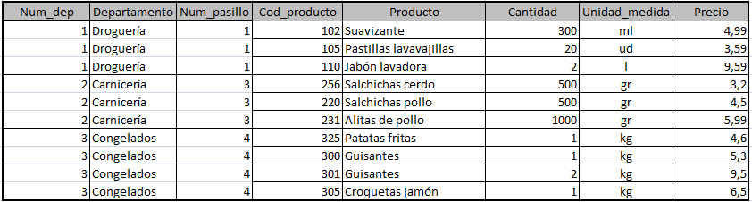

Poner en 3FN la tabla anterior.

1. Poner en 3FN la siguiente relación que refleja la agenda de un dentista:

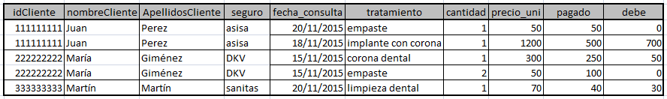

1. La siguiente relación contiene la lista de tareas a realizar de un proyecto determinado junto con el responsable de la tarea y el empleado asignado para realizarla.

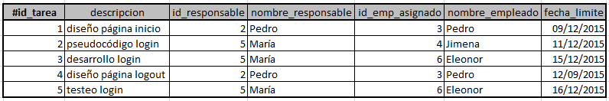

1. ¿En qué forma normal se encuentra la tabla?
2. Si no lo está ya, normaliza hasta 3FN.